Je genen als glazen bol!
Een genetische test voorspelt je toekomst…
Of toch niet?
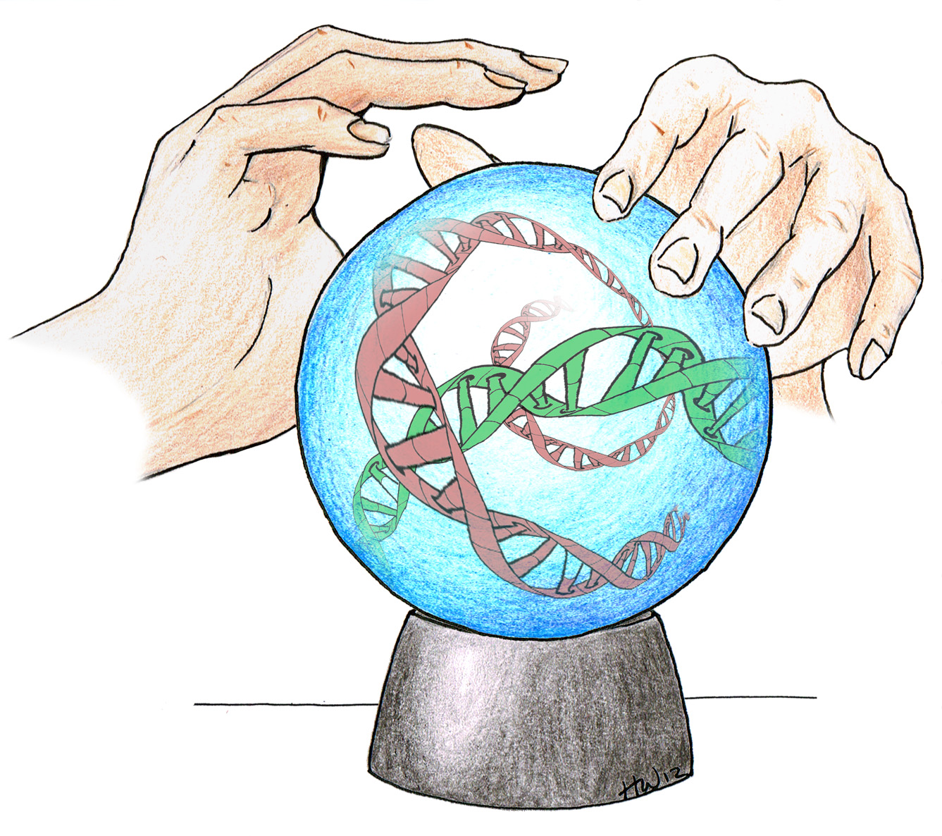

Naam:

Klas:

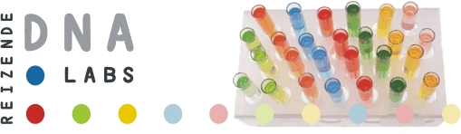

Auteurs: H.Wolter, D.J. Boerwinkel, A.J.Waarlo
Met dank aan: G. van der Velde, R. Tatsis,
M. van Mil, M.Ummels, M. Mazereeuw, R. Las,
P. Korteweg, A.Will.
Dit materiaal is ontwikkeld op het Freudenthal
Institute of Science and Mathematics Education
in opdracht van het CSG Centre for Society and
the Life Sciences en het Cancer Genomics Centre.
Creative Commons, Universiteit Utrecht,
28-12-2012
Meer informatie over DNA:
www.allesoverdna.nl

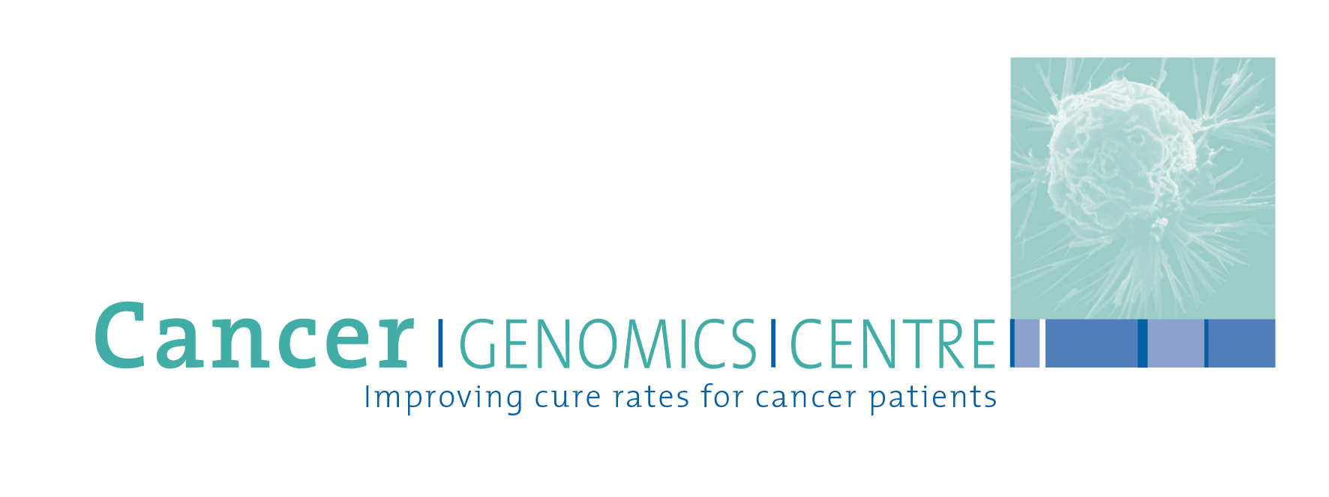

Inhoud
Inleiding |  | Blz. 2
Deel 1: de keuze. |  | Blz. 2
 | Drie verhalen over mensen die hebben gekozen om mee te doen met een genetische test.
Deel 2: de genetische test in uitvoering. |  | Blz. 10
Hoe werkt een genetische test?
- Practicum: jouw genetisch materiaal
- De DNA-puzzel: op zoek naar het PKU-gen
Deel 3: de genetische kadobon. |  | Blz. 16
 | Wanneer zou je zelf kiezen voor een genetische test?

Inleiding
‘Zal ik je DNA even testen?’ Misschien vind je dit wel een gekke vraag. Maar over een paar jaar is het een heel gewone vraag. Dan kan je huisarts of van een dokter uit het ziekenhuis hem zomaar stellen. Misschien krijg je wel een aanbieding via een bedrijf op internet.

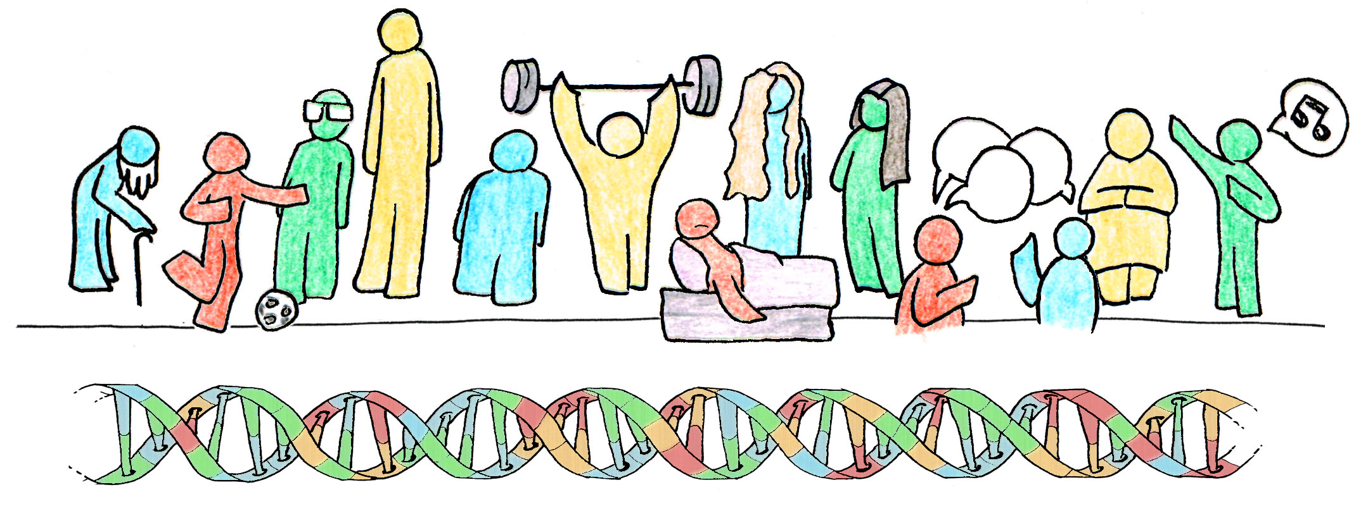
‘Zal ik je DNA even testen?’ Met DNA worden eigenlijk je genen bedoeld. In een genetische test worden je genen gelezen. Daarmee kan de kans op een ziekte of een andere eigenschap berekend worden. Veel van jouw eigenschappen ken je natuurlijk al. Sommige eigenschappen zullen zich nog ontwikkelen. Een genetische test voorspelt ook die eigenschappen.
‘Zal ik je DNA even testen?’ Hoe werkt dat eigenlijk? Wat zou je wel en niet willen weten? En wat heb je daaraan? Over deze vragen gaat dit boekje.

Deel 1: de keuze
Op de volgende bladzijden staan 3 verhalen. Elk verhaal gaat over iemand die heeft gekozen voor een genetische test. In hun verhaal leggen ze uit waarom ze daarvoor kozen. Maar ook hoe de uitslag van die test hun leven beïnvloedt.

Opdracht:
Lees en luister naar elk verhaal.
Beantwoord na elk verhaal de vragen. Let op: het zijn steeds dezelfde vragen. De antwoorden zijn telkens anders. Het gaat erom de verschillen te ontdekken.

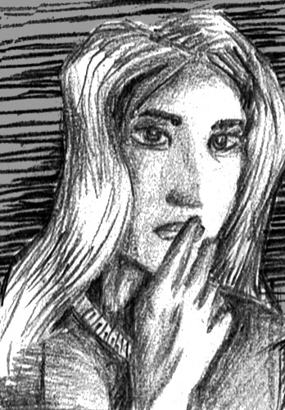
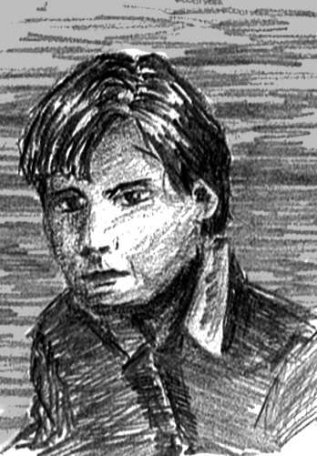
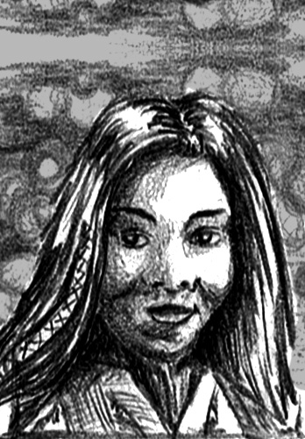

De ziekte van Huntington (Clairy, 24)

“Mijn vader had de ziekte van Huntington. Wat meteen opviel was dat hij de hele tijd rare bewegingen maakte. Hij zwaaide met zijn armen en benen en hij trok rare gezichten. Die bewegingen maakte hij niet vrijwillig, dat is de ziekte. Het maakte alles moeilijk: om te lopen, te eten, tanden te poetsen, naar de wc te gaan.
De ziekte verandert ook je karakter . Vroeger was mijn vader een vriendelijke, slimme man. Maar met die ziekte was hij snel geïrriteerd en vergat van alles.
Hij kreeg de ziekte rond zijn 40ste. De ziekte werd elk dag erger. Daar is niets tegen te doen, er is geen medicijn. Na tien jaar is hij overleden aan de ziekte.”

“De ziekte van Huntington is een zeldzame ziekte en wordt veroorzaakt door een kapot gen. De ziekte is dominant overerfbaar. Dat wil zeggen dat je kind 50% kans heeft om de ziekte ook te hebben. Ik had dus 50% kans om deze ziekte te krijgen. Mijn zus ook”.

“In het ziekenhuis heb ik een genetische test laten doen: ik wilde zekerheid. In een genetische test kijken onderzoekers in je chromosomen of je het afwijkende gen bij je draagt. De uitslag van mijn test was niet goed: ik had het afwijkende gen. Ik heb nu de zekerheid dat ik de ziekte zal krijgen. Misschien al op mijn 30ste, misschien pas op mijn 45ste, maar die ziekte komt eraan.”

“Mijn zus wil de test niet doen. Zij heeft geen idee of ze de ziekte krijgt en ze wil dat ook niet weten. Ik vind het wel prettig dat ik het nu weet. Ik weet waar ik aan toe ben en kan me daar op voorbereiden. Zolang ik nog gezond ben, ga ik zoveel mogelijk genieten van het leven. Na de testuitslag ging ik op reis naar Australië! Dat was al heel lang mijn grootste wens” 0F
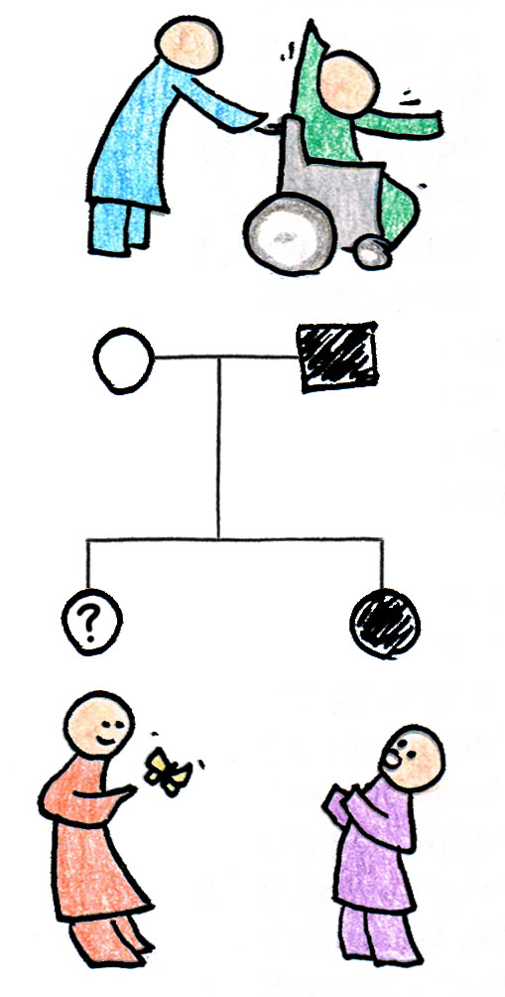
Stamboom:
Moeder: heeft geen Huntington-gen
Zus: onbekend of ze een Huntington-gen heeft.
Vader: heeft één Huntington-gen en heeft de ziekte
Clairy: heeft één Huntington-gen en zal de ziekte krijgen

De ziekte van Huntington (Clairy, 24): vragen
1. Welke omschrijvingen passen bij de ziekte van Huntington?
De ziekte is … Voor de ziekte is…
O zeldzaam O wel een medicijn of behandeling
O algemeen O geen medicijn of behandeling

De ziekte kan leiden tot … De ziekte erft over:
O Dood O dominant
O Lichamelijke schade O recessief
O Geestelijke schade O anders
O Lichamelijk ongemak O niet
(zoals hoofdpijn of uitslag)

2. Clairy heeft een genetische test gedaan.
De kans dat ze de ziekte krijgt is…
O 100% zeker
O groter dan normaal
O net zo groot als voor andere mensen
O kleiner dan normaal
O 100% zeker van niet

Een genetische test kan een reden geven om de leefstijl te veranderen.
3. Hoe past Clairy haar leefstijl aan na de test?

Om te onthouden: leefstijl betekent ‘hoe je leeft’.
Voorbeelden van leefstijl: sporten, roken, lui zijn of juist hard werken, gezond eten, medicijnen. Het is ook de omgeving waarin iemand leeft.
De leefstijl kan invloed hebben op de ontwikkeling van een ziekte.

4. Clairy past haar leefstijl aan. De kans dat ze de ziekte krijgt is nu…
O groter dan voorheen
O hetzelfde als voorheen
O kleiner dan voorheen

Stel dat Clairy in de toekomst kinderen zou willen krijgen.
5. Zou de test invloed kunnen hebben of zij wel of geen kinderen zou willen? Licht toe.

Clairy`s zus wil de test niet doen, maar heeft wel 50% kans op de ziekte.
6. Bedenk een reden waarom iemand deze test niet zou willen doen of overbodig vindt.

PKU: een levenslang dieet (Dareh, 22)

“He. Mijn broer heeft net een kind gekregen. Imani heet ze. Veel baby`s krijgen na de geboorte een hielprik. Dat is een soort genetische test speciaal voor baby`s. Een week later belde de dokter. Die vertelde dat Imani PKU heeft.”

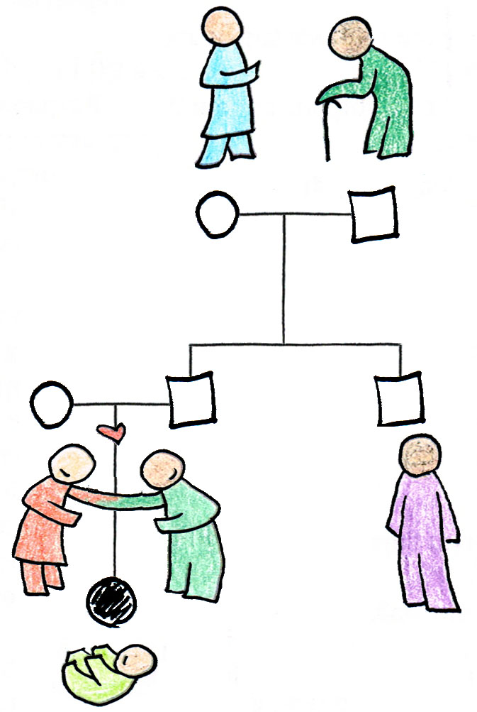
“Mensen met PKU kunnen ziek worden van hun eten. Door teveel eiwitten te eten kunnen hun hersenen beschadigen. Dat betekent dat ze geestelijk gehandicapt kunnen worden. Je kunt van PKU niet genezen. Je kunt het wel tegenhouden door een speciaal dieet. Mensen met PKU mogen bijvoorbeeld weinig vlees of vis eten. Ze moeten ook oppassen met teveel brood en aardappels. Dat is wel zwaar.”

“Gelukkig voor mijn broer staan er veel PKU-recepten op internet. Zolang Imani maar een aangepast dieet heeft1F, zullen haar hersenen niet beschadigen. Dan wordt ze net zo gezond oud als iedereen. Dat zal best moeilijk worden. Stel je voor op een kinderfeestje: iedereen krijgt taart maar zij niet.”

“Imani heeft PKU. Dat is recessief erfelijk zeiden de artsen. Ze moet 2 keer het PKU-gen hebben. Één van haar moeder en één van haar vader, mijn broer. Mijn broer is dus drager (hij heeft één PKU-gen). Als je drager bent merk je daar niets van. Hij heeft de ziekte niet”
“Als mijn broer drager is, heb ik ook grote kans drager te zijn. Mijn vriendin en ik willen ooit wel kinderen. Als mijn vriendin dat PKU-gen ook zou hebben, kan ons kind de ziekte krijgen. Misschien ga ik zelf ook een genetische test laten doen. Maar als ik drager zou zijn, wat dan?
De kans dat mijn vriendin het gen heeft, is niet zo groot. PKU komt niet veel voor.”2F
Stamboom:
Moeder: heeft geen of één PKU-gen
Vader: heeft geen of één PKU-gen
Dareh: heeft geen of één PKU-gen
Broer en vrouw van broer: hebben allebei één PKU-gen
Imani: heeft twee PKU-genen en dus de ziekte
?
PKU: een levenslang dieet (Dareh, 22): vragen
1. Welke omschrijvingen passen het best bij de ziekte PKU?
De ziekte is … Voor de ziekte is…
O zeldzaam O wel een medicijn of behandeling
O algemeen O geen medicijn of behandeling

De ziekte kan leiden tot … De ziekte erft over:
O Dood O dominant
O Lichamelijke schade O recessief
O Geestelijke schade O anders
O Lichamelijk ongemak O niet
(zoals hoofdpijn of uitslag)

2. Imani heeft een genetische test gedaan.
De kans dat Imani hersenbeschadiging krijgt is …
O 100% zeker
O groter dan normaal
O net zo groot als voor andere mensen
O kleiner dan normaal
O 100% zeker van niet

Een genetische test kan een reden geven om de leefstijl te veranderen.
3. Hoe passen de ouders van Imani haar leefstijl aan na de test?

Om te onthouden: leefstijl betekent ‘hoe iemand leeft’.
Voorbeelden van leefstijl: sporten, roken, lui zijn of juist hard werken, gezond eten, medicijnen. Het is ook de omgeving waarin iemand leeft.
De leefstijl kan invloed hebben op de ontwikkeling van een ziekte.

4. Imani (en haar ouders) past haar leefstijl aan.
De kans dat ze hersenbeschadiging krijgt is nu …
O groter dan voorheen
O hetzelfde als voorheen
O kleiner dan voorheen

Dareh wilt in de toekomst wel kinderen. Hij wil misschien eerst een genetische test laten doen.
5. Zou de test invloed kunnen hebben of hij wel of geen kinderen zou willen? Licht toe.

Dareh twijfelt of hij een genetische test wil.
6. Bedenk een reden waarom iemand deze test niet zou willen doen of overbodig vindt.

Elke dag een spuit (Sophia, 18)

“Suikerziekte3F komt veel voor in mijn familie. Mijn vader en mijn broer hebben het. En ook twee van mijn tantes hebben suikerziekte. Het lijkt niet alsof ze heel veel last van die ziekte hebben. Maar toch moeten ze elke dag hun bloed meten en zichzelf een spuit geven. Ze moeten goed opletten wat en hoeveel ze eten. Mijn tante at een keer te weinig. Ze viel toen zomaar bewusteloos. Mijn oom kon nog net op tijd een spuit met medicijnen geven, anders was het fout gegaan.”

“Suikerziekte is een stofwisselingsziekte. Suiker (of glucose) uit je eten komt na vertering in je bloed. Normaal nemen cellen de suiker op uit het bloed. Bij suikerziekte werkt dat niet goed. Een spuit zorgt ervoor dat glucose toch in de cellen terecht komt. Glucose geeft een cel energie.
Met suikerziekte is prima te leven, maar kan leiden tot slechte ogen of blindheid, hart- en vaatziekten en nierproblemen. Dat zijn ernstige aandoeningen. Aan sommige aandoeningen kun je overlijden.
Suikerziekte is niet zeldzaam: 1 op de 15 mensen krijgt er last van.”

“Er is veel suikerziekte in mijn familie. Het zou dus erfelijk kunnen zijn. Ik wilde graag weten of ik ook suikerziekte zou krijgen. Daarom heb ik een genetische test laten doen bij een bedrijfje op internet. Je stuurt wat van je DNA op. Een maand later krijg je de uitslag: ik heb 20% kans om de ziekte te krijgen. Gemiddeld is dat maar 7%.
Iedereen kan de ziekte krijgen maar ik heb drie keer zoveel kans.”
“Bij de uitslag stond ook nog een advies. Ik kan zelf veel doen om het risico op de ziekte te verkleinen! Als je gezond eet, geregeld sport en niet rookt heb je veel minder kans de ziekte te krijgen. Dat geeft geen 100% garantie maar scheelt wel. Ik ga er op letten.”4F
Stamboom:
Moeder: onbekend of ze risicogenen heeft
Broer: onbekend of hij risicogenen heeft (waarschijnlijk wel)
Vader: onbekend of hij risicogenen heeft (waarschijnlijk wel)
Sophia: heeft risicogenen
Tante: onbekend of zij risicogenen heeft (waarschijnlijk wel)
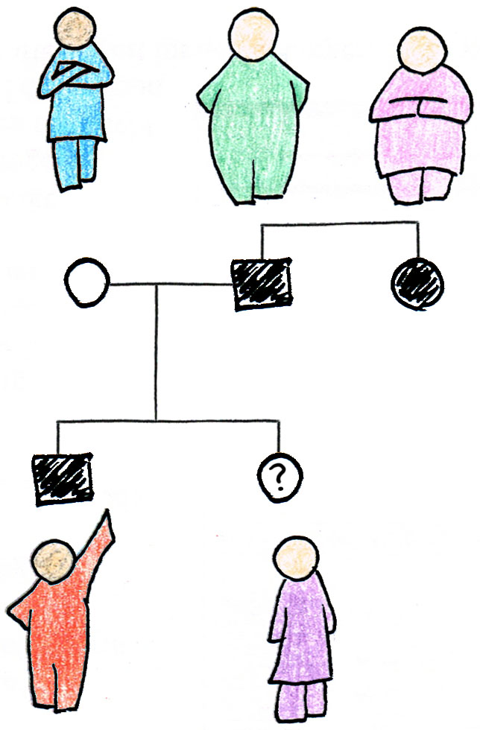
Elke dag een spuit (Sophia, 18): vragen
1. Welke omschrijvingen passen het best bij suikerziekte?
De ziekte is … Voor de ziekte is…
O zeldzaam O wel een medicijn of behandeling
O algemeen O geen medicijn of behandeling

De ziekte kan leiden tot … De ziekte erft over:
O Dood O dominant
O Lichamelijke schade O recessief
O Geestelijke schade O anders
O Lichamelijk ongemak O niet
(zoals hoofdpijn of uitslag)

2. Sophia heeft een genetische test gedaan. De kans dat ze de ziekte krijgt is…
O 100% zeker
O groter dan normaal
O net zo groot als voor andere mensen
O kleiner dan normaal
O 100% zeker van niet

Een genetische test kan een reden geven om de leefstijl te veranderen.
3. Hoe past Sophia haar leefstijl aan na de test?

Om te onthouden: leefstijl betekent ‘hoe iemand leeft’.
Voorbeelden van leefstijl: sporten, roken, lui zijn of juist hard werken, gezond eten, medicijnen. Het is ook de omgeving waarin iemand leeft.
De leefstijl kan invloed hebben op de ontwikkeling van een ziekte.

4. Sophia past haar leefstijl aan.
De kans dat ze de ziekte krijgt is nu…
O groter dan voorheen
O hetzelfde als voorheen
O kleiner dan voorheen

Stel dat Sophia in de toekomst kinderen zou willen krijgen.
5. Zou de test invloed kunnen hebben of zij wel of geen kinderen zou willen? Licht toe.

6. Bedenk een reden waarom iemand deze test niet zou willen doen of overbodig vindt.

Samenvatting deel 1
Eigenschap:
De kans dat Clairy de ziekte van Huntington krijgt.
Invloed van leefstijl

Invloed van genen

Eigenschap:
De kans dat Imani hersen-schade krijgt (door PKU).

3
Invloed van leefstijl

Invloed van genen

Eigenschap:
De kans dat je een goede basketballer wordt.

6
Invloed van leefstijl

Invloed van genen

Eigenschap:
De kans dat Sophia suikerziekte krijgt.

4
Invloed van leefstijl

Invloed van genen

Eigenschap:
De blauwe ogen van zangeres Madonna.
1
Invloed van leefstijl
heel
klein
Invloed van genen
HEEL
GROOT
52
Invloed van leefstijl

Invloed van genen

Eigenschap:
Hoe lang je bent/wordt.
Veel ziekten zijn een combinatie van genen én leefstijl. De invloed van de genen verschilt per ziekte. Dat geldt ook voor de invloed van de leefstijl. Dat kun je weergeven zoals in figuur 1.

Opdracht:
Maak de figuren af zoals figuur 1. Geef voor elke eigenschap aan:
1. hoe groot de invloed van de genen is en
2.hoe groot de invloed van de leefstijl is.
Je kunt invullen:
heel groot,
groot,
middelmatig,
klein of
heel klein.

Samenvatting deel 1:

- Een genetische test onderzoekt welke genen iemand heeft.

- Een genetische test geeft als uitslag: ‘de kans op een bepaalde ziekte of eigenschap’.

- Leefstijl betekent: ‘hoe je leeft’. Dat zijn:
      - De dingen die je doet
      - De omgeving waarin je leeft

- Een eigenschap of een ziekte wordt bijna altijd beïnvloed door genen én door leefstijl.

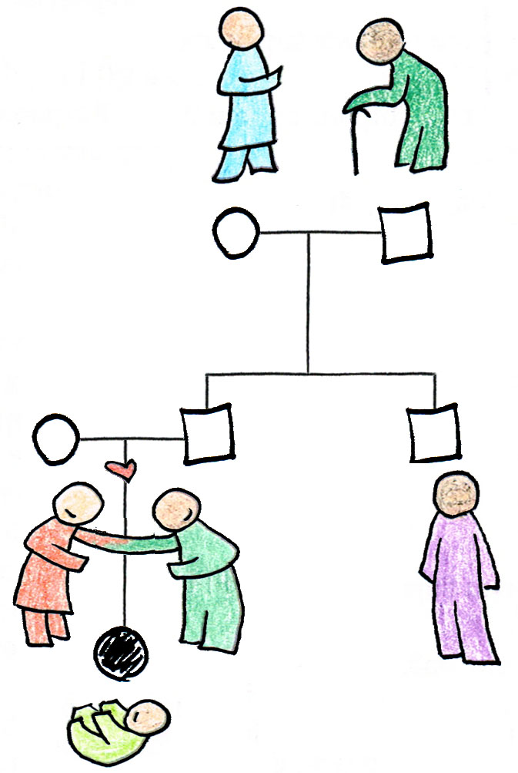
Moeder: heeft geen of één PKU-gen
Imani: heeft twee PKU-genen en dus de ziekte
Vader: heeft geen of één PKU-gen
Dareh wilt weten of hij geen of één PKU-gen heeft.
Vrouw van broer en broer: hebben allebei één PKU-gen

?

Deel 2: De genetische test in uitvoering
Dareh`s broer heeft een dochtertje gekregen. Bij de hielprik-test blijkt het kindje de ziekte PKU te hebben. Dit is een recessief erfelijke ziekte. Dareh heeft de ziekte niet, maar heeft wel een grote kans om drager te zijn van het gen dat PKU veroorzaakt. Dareh en zijn vriendin willen graag ook een kind. Dareh besluit een test te doen.

Een genetische test heeft twee stappen:
1. Genetisch materiaal wordt uit het lichaam gehaald.
2. Er wordt gekeken welke genen in het genetisch materiaal zitten.
In deel 2 doen we deze stappen na.

Stamboom:
2.1 Practicum: jouw genetisch materiaal

De eerste stap van een genetische test is genetisch materiaal (= chromosomen) uit het lichaam halen. Dit materiaal kan daarna naar een laboratorium.

Onderzoeksvraag:
Hoe zien mijn chromosomen er uit?

Inleiding:
Tijdens dit practicum ga je kijken naar je eigen genetische materiaal; dat zijn chromosomen. Chromosomen zitten in elke cel van je lichaam. In één cel zit lang niet genoeg materiaal om met het blote oog te kunnen zien. We verzamelen daarom eerst een hele hoop cellen van het wangslijmvlies. Daarna voegen we spiritus toe. De cellen gaan dan kapot, maar de chromosomen blijven heel.
Benodigdheden:
Materiaal: | -Reageerbuis
 | -Koffielepeltje (stevig plastic of metaal)
Chemicaliën: | 5 ml Spiritus (ethanol 85%)(=C₂H₆O(l))

Werkwijze
- Neem een schone reageerbuis.
- Strijk met het koffielepeltje krachtig langs de binnenkant van de wang. Zo wrijf je cellen los, die komen in je speeksel terecht.
- Verzamel speeksel in je mond en spuug dit in het buisje.
- Herhaal stap 2 en 3 totdat je ongeveer 1 tot 2 cm speeksel onder in de reageerbuis hebt.
- Giet de 5 ml spiritus voorzichtig boven op het speeksel.
Let op: niet schudden!
- Na één minuut kun je al resultaten zien, maar het is beter als je 3 minuten wacht.
- In de bovenste vloeistof wordt het genetisch materiaal zichtbaar.

Waarnemingen/Conclusie:
Op de volgende bladzijde staat een rij tekeningen. Het eerste vak is nog leeg. Maak daarin een tekening van je eigen genetisch materiaal. Als de proef bij jou niet goed is gelukt, kijk dan mee bij een medeleerling.

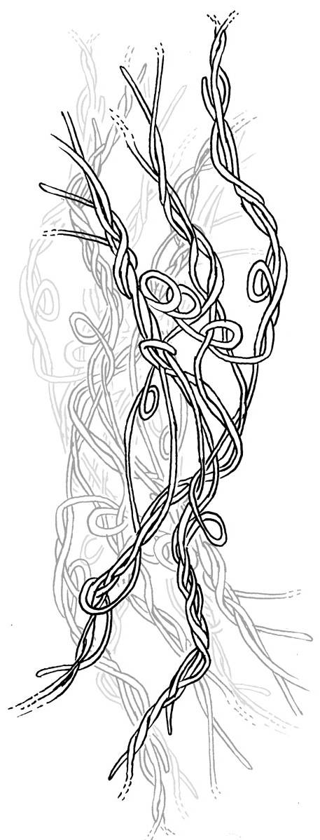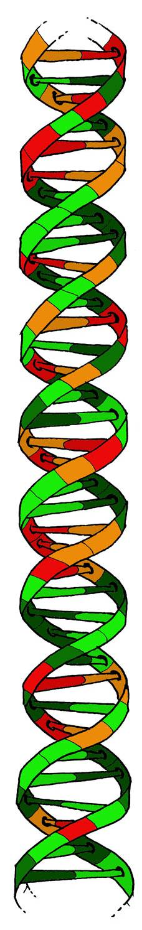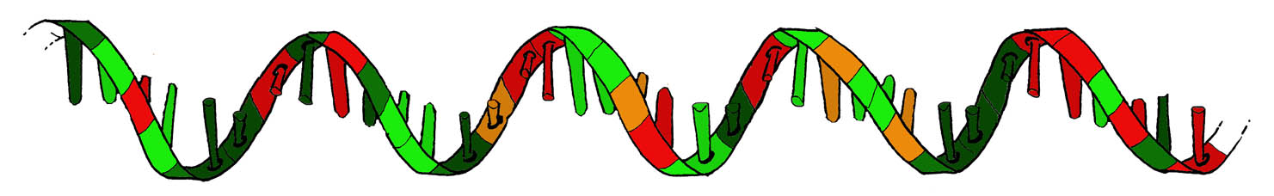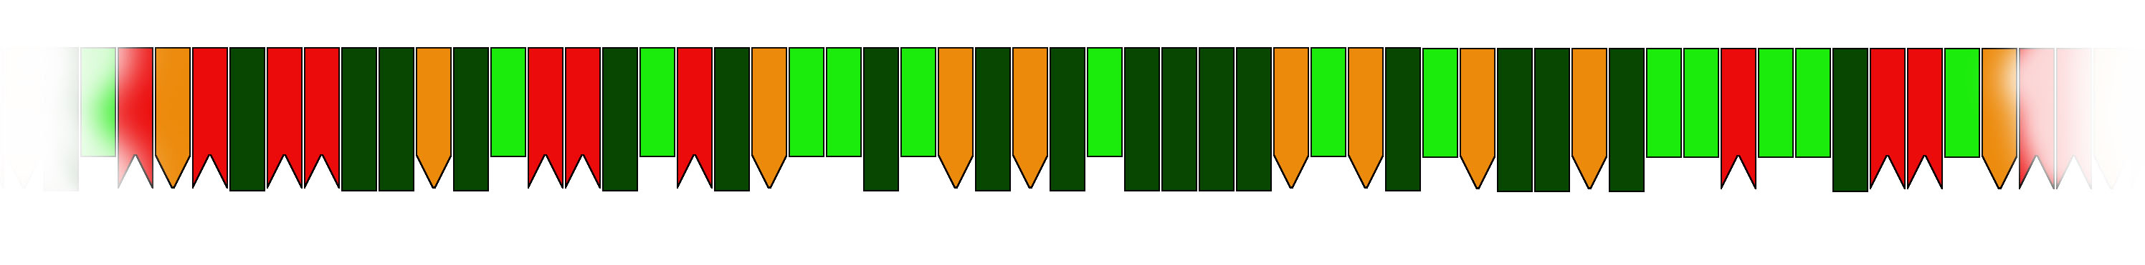2.2 Inzoomen
Tekening / foto 1:
Afbeelding van je eigen genetisch materiaal.
Tekening 2: Uitvergroting van een kluwen chromosomen.
Tekening 3: Uitvergroting van een deel van een chromosoom: de DNA-wenteltrap.
Tekening 5:
De bouwstenen van een DNA-molecuul zonder draaiing.
Tekening 4:
Halve DNA-wenteltrap.
Chromosomen bestaan uit DNA. Bij een genetische test kijken onderzoekers naar dat DNA.
Lange slierten (tekening 2)
Je zag tijdens het practicum dat het genetisch materiaal er uit ziet als een wolk met draden. Die draderige wolk ziet onder een sterke microscoop uit als een hele kluwen nog dunnere slierten. Dat lijkt op touwen die in de knoop zijn geraakt.

Wenteltrap (tekening 3)
Als je één van de kleine draden nog beter bekijkt (met een speciale microscoop), dan zie je een soort wenteltrap. DNA heeft de vorm van een wenteltrap.

Ketting (tekeningen 4 en 5)
De DNA-wenteltrap kunnen door midden knippen over de lengte. We houden dan één kant over. Dat ziet er uit als een lange slinger of een ketting.
2.3 De DNA-puzzel: op zoek naar het PKU-gen
Dareh heeft wat genetisch materiaal opgestuurd naar een laboratorium. Daar wordt onderzocht of hij drager is van het PKU-gen. Een stuk van Dareh`s DNA is hieronder getekend.
Gebruik de tekening van het DNA hieronder bij de vragen 1 t/m 5.

1. Uit hoeveel verschillende vormen van bouwstenen bestaat DNA?

Vergelijk de getekende stukken DNA van Dareh met elkaar.
2. Welke verschillen vind je tussen de twee stukken DNA? Zet een pijl op elke plek waar je een verschil vindt.
Dareh`s DNA: hieronder zijn stukjes DNA uit een chromosomenpaar van Dareh getekend. In elke lichaamscel zitten chromosomenparen. Elk chromosomenpaar bestaat uit twee chromosomen die bijna hetzelfde zijn. Genen liggen op de chromosomen en zijn dus in paren aanwezig. De genen hieronder zijn misschien PKU-genen.

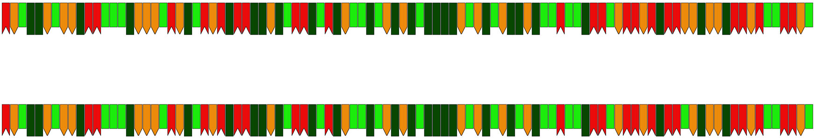
In het getekende stuk DNA zit een gen, maar we weten nog niet waar het precies zit. Een gen begint altijd met een bepaalde code en eindigt met een andere code. Die zien er zo uit:
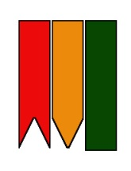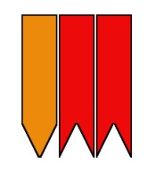
De eindcode van een gen:

De startcode van een gen:

3a. Zoek de bovenstaande startcode in het DNA van Dareh. Geef in de tekening aan waar het gen begint.
3b. Zoek de bovenstaande eindcode in het DNA van Dareh. Geef in de tekening aan waar het gen eindigt.
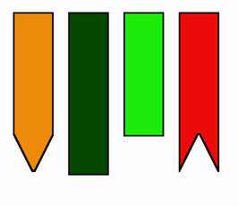
De verschillende bouwstenen van DNA hebben allemaal een andere vorm.
Als je ze tegenover elkaar zet, passen ze precies in elkaar.
4. Welke bouwstenen passen precies tegenover elkaar? Teken deze hiernaast.

Merkers
Bij PKU zit er in een bepaald gen een foutje. Onderzoekers gebruiken merkers om die foutjes te ontdekken.
Een merker is een klein stukje DNA. Dit stukje past precies op een bepaalde volgorde van DNA-bouwstenen.
Hieronder zijn drie PKU-merkers getekend. Als één of meer merkers
in het gen passen, weten we dat er een foutje in het gen zit. Dan is
het een PKU-gen.
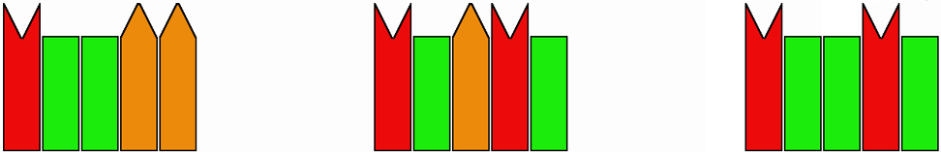

Merker 1
Merker 2
Merker 3

Gebruik de merkers bij de tekening op de vorige bladzijde.
5a. Welke merker of merkers passen op het DNA van Dareh? Als een merker past, teken deze op die plek in de tekening.
5b. Is Dareh drager van een PKU-gen of heeft hij geen PKU-gen?

Dareh en zijn vriendin Anita willen graag een kind.
6a. Hoe groot is de kans dat het kind een PKU-gen van Dareh krijgt?

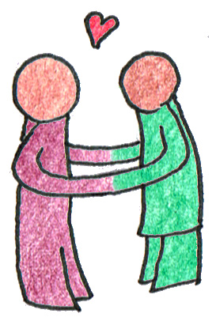
Omdat Dareh de test deed, heeft zijn vriendin dat ook gedaan. Het blijkt dat zij drager is van een PKU-gen.
6b. Hoe groot is de kans dat het kind een PKU-gen van Anita krijgt?

Je moet twee PKU-genen hebben om de ziekte PKU te krijgen.
6c. Hoeveel kans heeft hun kind om de ziekte te krijgen?
6d. Schat hoeveel kans het kind heeft op hersenschade door PKU.

De test heeft invloed op de keuzes van Dareh en zijn vriendin.
7. Bedenk 2 mogelijke keuzes die ze maken na het doen van de test.

2.4 Een vergelijking: koken met genen

Een recept geeft aan hoe een maaltijd er uit komt te zien. Een recept dat een beetje anders is, kan leiden tot een andere maaltijd.
Recept
Maaltijd
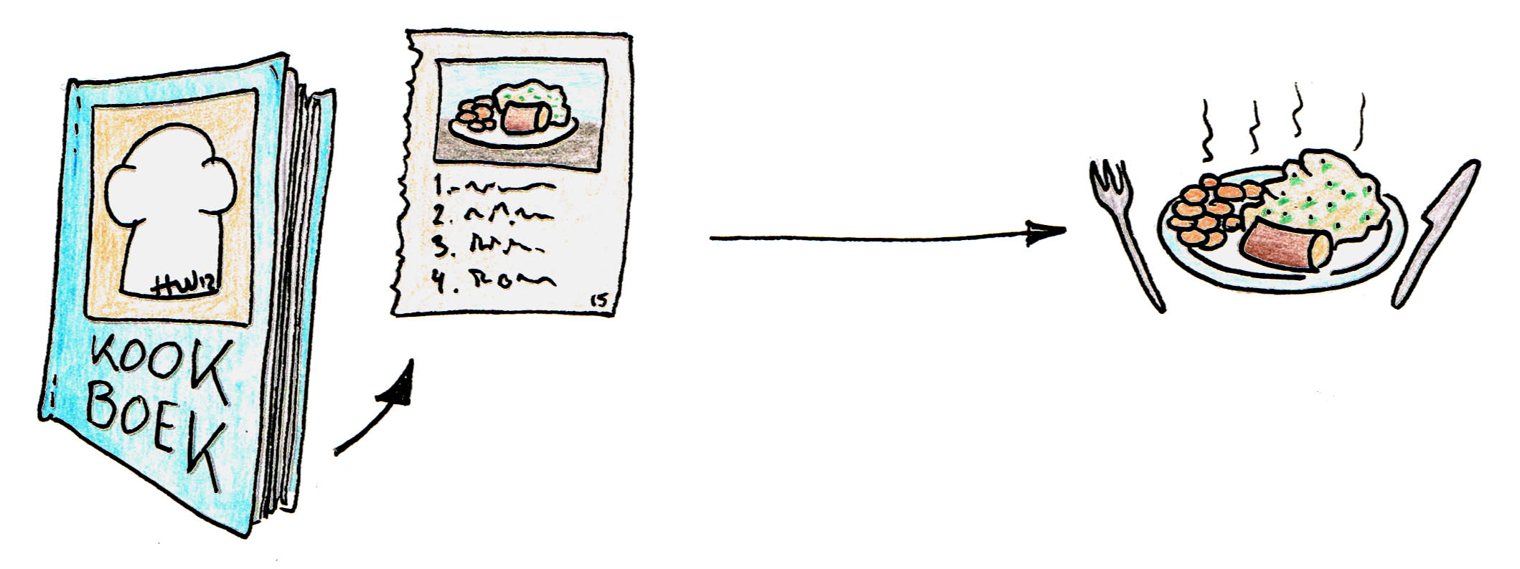

Een gen geeft aan hoe een eigenschap ‘er uit komt te zien’. Een gen dat een beetje anders is, kan leiden tot een andere eigenschap.
Gen
Eigenschap

Samenvatting deel 2:
- Chromosomen bevatten lange ketens DNA.
- Genen zijn stukken in die DNA-keten.
- Een gen heeft een bepaalde volgorde van DNA-bouwstenen. Die volgorde is een soort code.
- Een gen is een code; dat is informatie voor een eigenschap (bijvoorbeeld je uiterlijk, een talent of een kans op een ziekte).

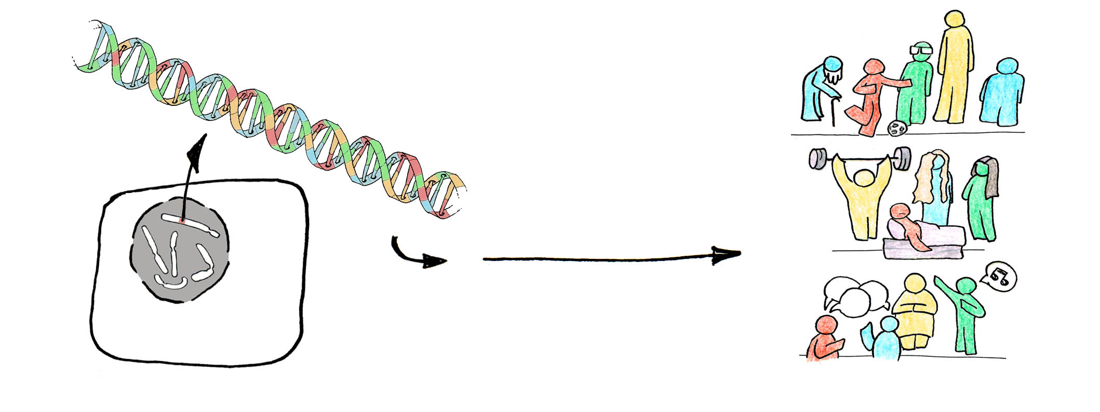

Cel met celkern

Deel 3: de genetische kadobon
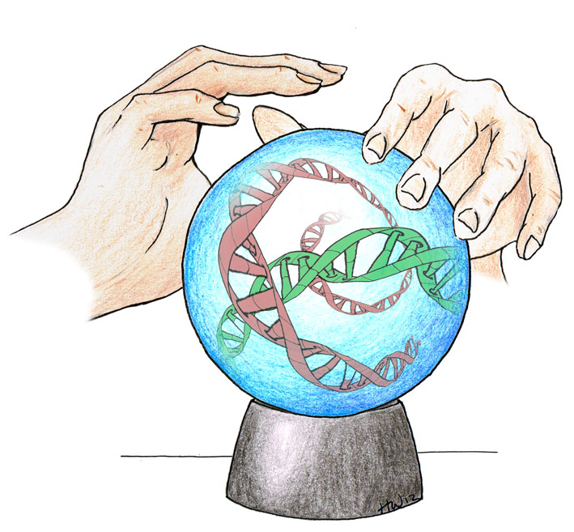
Je genen als glazen bol? Genen kunnen natuurlijk niet je toekomst voorspellen. Maar je genen geven wel aanwijzingen. Ze geven je een aanleg voor een ziekte of een talent. Je leefstijl heeft meestal ook invloed of je die dan ook ontwikkelt. Genen geven ook aanwijzingen over andere eigenschappen: gedrag, karakter of uiterlijk.

Clairy, Dareh en Sophia kozen voor een genetische test. Bij hen zaten ziekten in de familie. Dat is één reden om wel (of juist niet) voor een genetische test te kiezen. Er zijn veel redenen om wel of niet voor een genetische test te kiezen. De vraag “wil je een genetische test?” is een vraag die je in je leven zeker gaat krijgen. Het is goed om daar over na te denken.

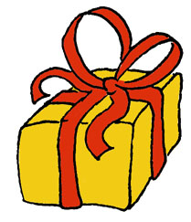
Een gratis test!
Stel dat je een kadobon krijgt: een genetische test helemaal gratis! Welke test zou je kiezen? En welke niet? Waarom wel of niet?
Opdracht:
Op de volgende bladzijde staat een kadobon.
1. Kruis in de vierkantjes (links) welke test je zou willen. Je mag ook voor geen enkele test kiezen. Of ze allemaal bestellen.
2. Schrijf bij elke test op waarom je wel of niet kiest voor die test.
3. Misschien heb je zelf nog een idee voor een genetische test. Je kunt dat invullen op de onderste regel.

Kadobon: ik wil graag een genetische test bestellen voor (kruis de gewenste vakjes links aan, geef rechts een toelichting):
Een andere test, namelijk…

… mijn kans op een levensbedreigende ziekte, zoals hartafwijkingen, kanker of de ziekte van Huntington.

… mijn kans op langdurende ziekten, zoals suikerziekte of astma.

… mijn kans op psychische ziekten, zoals dementie, depressie of schizofrenie.

…mijn genetische aanleg voor talenten, zoals sportiviteit of muzikaliteit.

… de kans dat eventuele kinderen van mij een ziekte van mij erven (zoals PKU).

Waarom wel / waarom niet:

Waarom wel / waarom niet:

Waarom wel / waarom niet:

Waarom wel / waarom niet:

Waarom wel / waarom niet:

Belangrijk:
- Een genetische test onderzoekt welke genen jij hebt.
- De uitslag is altijd een kans op een eigenschap of ziekte.
- Soms is die kans heel groot en soms is die kans heel klein.
- Je leefstijl heeft vaak invloed op die eigenschap of ziekte.
Aantekeningen:

Meer informatie over DNA en genetica vind je op:
www.allesoverDNA.nl

(Dit verhaal is gebaseerd op waargebeurde verhalen van mensen met de ziekte van Huntington op www.huntingtonlotgenoten.nl en http://www.huntington.nl/ ) (30-01-2012)
In veel gevallen zijn ook aanvullende medicijnen nodig.
Gebaseerd op: http://www.pkunews.org/personal/personal.htm en http://en.wikipedia.org/wiki/Phenylketonuria (30-01-2012)
Het gaat hier om type 2 suikerziekte.
Dit verhaal is gebaseerd op de volgende bronnen: http://www.diabetes.nl/index.php/wetenschap/4-nieuw-gen-type-2-diabetes-, www.erfelijkheid.nl, www.diabetesfonds.nl (30-01-2012)

